


毕 业 设 计（论文）

题目 基于智能推荐的英语学习工具的设计与实现

学 院 两江人工智能学院
专 业 软件工程
班 级 122230201
学生姓名 向炜坤 学号 12223020122
指导教师 陈艳 职称 讲师
时 间 2026.03

目录
摘要 I
Abstract II
1 绪论 1
1.1 背景概述 1
1.2 发展状况 3
1.3 主要研究内容 4
1.4 本章小结 4
2 关键技术分析 5
2.1 系统总体架构 5
2.2 Flask 与 RESTful 后端 5
2.3 MySQL 5
2.4 前端技术 6
2.5 本章小结 6
3 需求分析 7
3.1 概述 7
3.2 总体功能需求 7
3.3 详细功能需求 7
3.4 本章小结 13

摘要
随着在线教育市场的快速发展，英语学习工具面临着个性化不足、推荐效果差、复习效率低等挑战。本文设计并实现了一套基于智能推荐的英语学习工具——Smart Vocab 系统。该系统融合深度学习技术与艾宾浩斯遗忘曲线理论，采用 PyTorch 构建双塔神经网络模型，通过 20 维单词特征和 15 维用户特征的深度挖掘，实现精准的个性化推荐。系统采用混合推荐算法，包括深度学习推荐(25%)、难度匹配推荐(25%)、词频推荐(20%)、学习历史推荐(20%)和随机探索(10%)，为用户提供科学、个性化的英语词汇学习体验。同时，系统基于艾宾浩斯遗忘曲线理论构建自适应复习机制，实现遗忘曲线的数字化应用，确保用户在最佳时间点进行复习。通过前后端分离的架构设计，系统具有良好的可扩展性、可维护性和用户体验，为英语词汇学习领域提供了创新的解决方案。
关键词：智能推荐；深度学习；艾宾浩斯遗忘曲线；个性化学习；双塔神经网络

Abstract
With the rapid development of the online education market, English learning tools are facing challenges such as insufficient personalization, poor recommendation effectiveness, and low review efficiency. This paper designs and implements a set of English learning tools based on intelligent recommendation, namely the Smart Vocab system. This system integrates deep learning technology with the Ebbinghaus Forgetting Curve theory, employs PyTorch to construct a dual-tower neural network model, and achieves precise personalized recommendations through deep mining of20-dimensional word features and 15-dimensional user features. The system adopts a hybrid recommendation algorithm, including deep learning recommendation (25%), difficulty matching recommendation (25%), word frequency recommendation (20%), learning history recommendation (20%), and random exploration (10%), to provide users with a scientific and personalized English vocabulary learning experience. At the same time, the system constructs an adaptive review mechanism based on the Ebbinghaus Forgetting Curve theory, realizing the digital application of the forgetting curve to ensure that users review at the optimal time points. Through a front-end and back-end separation architecture design, the system exhibits good scalability, maintainability, and user experience, providing an innovative solution for the field of English vocabulary learning
Keywords : intelligent recommendation; deep learning; Ebbinghaus forgetting curve; personalized learning; twin-tower neural network

1 绪论

1.1 背景概述
当今社会，随着数据传输技术的不断进步、网络成本的持续降低以及移动设备覆盖率的显著提升，在线学习的发展速度大幅加快。各大在线学习平台频繁更新，提供了海量的在线课程。人们进行在线学习的渠道也从传统的网站拓展至手机端慕课平台、微信小程序、喜马拉雅 APP，乃至知乎、论坛、博客等教育 UGC平台。课程形式多样，既有付费也有免费选项，音频视频课程应有尽有，定制化与通用型课程也层出不穷。根据艾瑞咨询最新发布的 2019 年第三季度《中国在线教育行业数据发布报告》，2019 年中国在线教育市场规模已超过 3100 亿元¹。用户对在线教育的接受度和付费意愿都在不断提升。
语言学习作为在线学习的重要领域，无论是在 PC 端还是移动端，都呈现出蓬勃发展的态势。慕课网及各大教育机构平台纷纷推出直播课、录播课；手机应用市场上有近百款如英语流利说、开心词场、VOA 慢速英语、每日英语阅读等英语学习软件供用户下载；此外，还有作文在线批改网站、微信公众号等丰富资 源……语言学习者的资源获取途径前所未有的广泛。学习者也逐渐摒弃了传统观念，开始接受并适应内容短小、结构松散的碎片化学习模式，这一点在英语词汇学习中尤为突出。截至 2019 年 9 月，"百词斩"、"墨墨背词"、"扇贝单词"等背词软件在安卓各大手机应用市场及苹果 App Store 的总下载量已累计超过亿次。在线教育有效弥补了传统教育中教育资源不均衡的问题，通过互联网实现了教育资源的广泛共享。学习者可以利用无线移动通讯技术和设备，无差别地获取教育资源，不受时空限制，随时随地开展数字化学习。他们可以自主选择学习平台、教师及教学内容，而人工智能和大数据的应用则为精准掌握用户学习状况、提供匹配的教学服务以及实现个性化教学提供了有力保障。
以英语词汇记忆软件为例，市面上常见的软件就不少于十几款，例如百词斩、墨墨背词、扇贝单词等。不同的背词软件都拥有各自忠实的用户群体，每款软件都独具特色，能够满足不同学习偏好的用户需求。比如，百词斩的图片记忆功能对那些英语学习兴趣不高的用户颇具吸引力，但对于基础扎实、希望在复习单词时能同时浏览例句用法的用户来说，其界面设计就显得不够贴心。墨墨背词则运用艾宾浩斯记忆曲线来辅助用户科学记忆单词，然而对于那些希望快速掌握生词以应对考试的用户而言，软件每日安排的复习时间显得过于冗长。因此，用户在挑选适合自己的软件时往往耗费大量精力，这在一定程度上影响了他们在真正开始学习后的热情和动力。

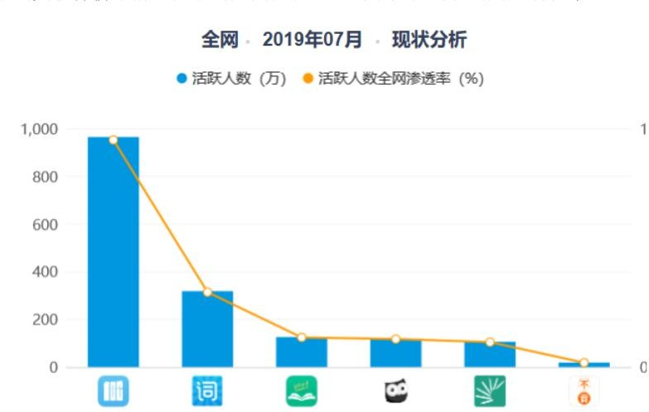
除了学习者面临如何选择合适 App 的难题外，市面上的背词软件在功能上还存在严重的同质化现象，软件设计缺乏差异性，导致用户的个性化需求难以得到充分满足。据易观千帆最新可查数据显示，2019 年 7 月中国在线教育外语学习 App 的用户活跃度榜单中，单词类软件榜单前五位中的后四位相加，均不及百词斩的用户活跃率²。

图 1- 1 背词软件活跃人数与全网渗透率情况
Murad 分析了 2013 至 2018 年间与学习管理平台（LMS）相关的 109 篇论文发现，推荐系统大多采用基于内容的推荐算法和协同过滤算法实现，为用户规划学习路径、推荐课程、书籍以及学习伙伴等 3。柏茂林基于协同过滤算法，开发数学习题个性化推荐系统 4。包昊罡构建了面向大规模在线学习的社会化推荐要素模型 5。张楠以西安电子科技大学网络与继续教育学院在线学习平台的历史数据为实验数据来源，使用基于双属性评分矩阵及神经网络的协同推荐算法实现学习资源的个性化推荐 6 等等.
在此背景下，SmartVocab 智能词汇学习系统应运而生。该系统基于深度学习技术和艾宾浩斯遗忘曲线理论，致力于解决传统词汇学习软件中存在的同质化严重、个性化不足、复习效率低下等问题，为英语学习者提供真正智能化、个性化的词汇学习体验。系统采用 PyTorch 深度学习框架构建双塔神经网络模型，结合混合推荐算法和科学复习策略，通过 20 维单词特征和 15 维用户特征的深度挖掘，实现精准的个性化推荐，为英语词汇学习领域的技术创新提供了新的解决方案。

1.2 发展状况
国外主流词汇学习系统：
在国际市场上，英语词汇学习软件呈现出多元化发展的态势。Duolingo 作为全球知名的语言学习平台，以其游戏化的学习方式和多语言支持能力在全球范围内积累了庞大的用户群体。该平台通过自适应学习算法为用户提供个性化的学习路径，但在词汇学习的深度方面仍存在一定局限性，主要面向初级和中级学习者。
Memrise 则采用了多媒体记忆和社区驱动内容的发展策略，通过间隔重复算法和用户生成内容(UGC)模式，为用户提供了丰富的学习资源。然而，由于内容主要依赖用户贡献，质量参差不齐的问题较为突出，缺乏系统化的学习路径设计。
Quizlet 作为闪卡学习的代表性平台，通过 AI 驱动的学习分析和协作学习功能，在全球范围内拥有众多用户。该平台的优势在于提供多种学习模式，但主要依赖用户自制内容，缺乏专业指导，在内容质量和学习效果方面存在一定的不确定性。
国内主流词汇学习系统：
在国内市场，英语词汇学习软件的发展呈现出明显的同质化特征。百词斩作为国内领先的词汇学习应用，以其独特的图片记忆和视觉化学习方式在国内用户中享有较高知名度，开创性地将图形记忆和单词记忆相结合，以游戏化的形式增加学习的趣味性。然而，除了百词斩的创新特色外，其他主流词汇学习软件的功能设置存在高度相似性。
这些软件普遍采用标准化的学习流程：用户首先登记个人信息，根据不同的学习目标（如考研、四六级、商务办公等）选择相应的词汇书。随后设定词汇书的完成时间和每日学习提醒，制定固定的学习计划。通过类似题库的练习方式判断生熟词，建立个人生词本，最后按照既定计划进行复习巩固和新词推送，直至完成全部学习内容。

1.3 主要研究内容

1.3.1 研究目标
本课题目标可从能力维度概括如下（具体功能以第 3 章与实现为准）：
个性化推荐：构建多策略融合推荐引擎，集成基于 PyTorch 的双塔深度学习分支与难度、词频、学习历史、随机探索等策略；特征体系上体现 20 维单词特征与 15 维用户特征的建模思路。
科学复习：基于学习记录提供遗忘曲线相关统计与复习数据支撑，使复习节奏可查询、可展示；与「仅固定间隔」的简化策略相区别。
高效学习：支持选择、翻译、拼写等多题型与学习会话流程，记录答题结果与进度，便于统计与后续推荐。
数据驱动：持久化用户、词汇、学习会话与评测等数据，为学习报告与推荐计算提供一致数据源。
在上述能力之上，功能目标与技术目标仍表述为：
功能目标：构建可运行的 Web 词汇学习系统，覆盖「账户与词库 → 学习/复习 → 推荐与计划 → 评测与闯关 → 统计」的主路径，接口与页面可演示。
技术目标：实现模块化后端、关系型数据建模（十一张核心数据表，详见第 4 章）、无状态认证（JWT）、可配置部署（Gunicorn/Docker）及基础自动化测试与冒烟自检。
算法目标：在推荐引擎中实现多策略加权融合，并集成深度学习推荐分支（Python 依赖清单已包含 PyTorch，安装环境即具备条件）；运行期若推荐器初始化失败或模型不可用，则回退传统策略。遗忘曲线模块基于学习记录生成统计所需数据，并支持异常处理。

1.3.2 研究内容与技术路线
业务与模块划分：将系统划分为基本信息管理、评测、学习计划、单词学习、智能复习、遗忘曲线与智能测试、系统集成等 7 个一级模块，并建立与 REST 接口的映射关系；功能结构的细化见第 4 章。
系统分析与设计：完成功能结构说明、数据库表结构与字段级说明、接口划分原则（在第 4 章中展开）。
系统实现：后端划分为接口层、领域逻辑层、数据访问层；前端采用原生 HTML/CSS/JavaScript（ES Module）；认证采用 JWT，密码 bcrypt 存储；配置集中于系统配置文件与环境变量。
测试与验证：使用自动化测试框架编写健康检查、认证等用例；使用冒烟自检脚本做联调后验证；核心学习闭环经人工验收。
技术路线可概括为：需求与建模 → 数据库与 API 设计 → 分模块编码 → 联调与测试 → 部署文档化。。

1.4 本章小结
本章从英语学习与在线教育的现实需求出发，说明了智能词汇学习系统建设的背景；从国内外产品形态与可复现性角度归纳了发展状况与不足；明确了本课题的研究目标、主要研究内容及论文结构安排，为后续关键技术分析与需求分析奠定基础。

2 关键技术分析
在软件开发过程中，选择合适的技术至关重要，选择合适的技术是项目成功的前提。在进行实际开发之前，我们对技术进行了认真的筛选、比较分析，最终确定了以下一些技术进行开发。

2.1 系统总体架构
SmartVocab 采用 B/S 架构与前后端分离：表示层为浏览器中的 HTML/CSS/JS；应用层为 Flask 提供的 API 服务；数据层为 MySQL。浏览器通过 HTTP/HTTPS 获取静态资源与 JSON 数据，不在客户端持久化业务规则，便于统一鉴权与审计。
前端为单入口 Web 应用：入口页面以 ES Module 方式加载脚本，在单页内组织多视图（登录、学习、统计等），减少构建工具依赖。后端通过应用启动器统一注册认证、词汇、学习、推荐、计划、评测、闯关、健康检查等蓝图模块，并配置跨域、请求体大小上限、JSON UTF-8 等。该划分有利于按模块分工开发与按路由排查问题，契合中等规模信息系统的设计习惯。

2.2 Flask 与 RESTful 后端
Flask 属于轻量级 Web 框架，核心简单、扩展灵活，适合毕业设计周期内的迭代。与「单文件巨型路由」相比，Blueprint 将 URL 前缀与视图函数分组（如认证、词汇、学习等前缀），使代码与业务边界对齐。
接口层采用 REST 风格的资源化路径与 HTTP 动词组合（如计划的创建、查询、更新、删除），便于前端封装与自动化测试脚本复用。需注意：部分学习会话类操作在语义上更接近 RPC（如开始学习会话），论文中可表述为「REST 为主、关键动作用 POST 表达」，与业界常见实践一致。
受保护资源统一经认证中间件校验：从 Authorization: Bearer 解析 JWT，并与路径或请求体中的用户标识做一致性校验，降低水平越权风险。

2.3 MySQL
MySQL是瑞典MySQL AB公司开发的一个开源的关系型数据库，目前属于Oracle旗下产品，因为其成本较低广泛被互联网企业采用。本系统采用MySQL数据库主要原因如下：
1）使用MySQL数据库可以满足数据量的需求，使用Oracle会造成成本偏高。
2）MySQL相对于其它大型数据库更便捷，小巧。
3）MySQL是为服务器端而开发设计的数据库，能承担较高的并发访问。

2.4 前端技术
前端采用 HTML5 语义化结构、CSS3 布局与样式、ECMAScript 模块化。API 请求封装模块集中处理基地址、JSON 头与 Token 注入，避免每个视图重复拼接请求逻辑。相较于引入完整 SPA 框架，本方案构建链路短、答辩环境易部署，代价是大型状态管理与组件复用需更多自律——对本课题规模而言可接受。

2.5 本章小结
本章在 B/S 与前后端分离前提下说明了分层架构与蓝图划分；阐述了 Flask/REST、原生模块化前端、MySQL（utf8mb4 与连接池）、JWT 与安全基线；归纳了多策略推荐权重、双塔特征维度及遗忘曲线配置；并简述 Gunicorn、健康检查与冒烟测试等部署与验证手段。上述内容为第 3 章需求分析划定技术边界，为第 4 章系统分析与设计提供术语与依据。

3 需求分析

3.1 概述
SmartVocab 主要实现的目标有：为英语学习者提供可登录的个性化词汇学习服务，将认证、词库、学习与会话、智能推荐、计划、评测与闯关、统计与遗忘曲线等环节纳入同一数据闭环，使学习过程可记录、可分析，并具备可运行、可演示的实现基础。
从系统边界看，用户（学习者）通过浏览器使用学习、统计、计划等功能；系统指服务端软件与数据库，负责认证、词汇与会话、推荐、评测与闯关、遗忘曲线与统计等，前后文功能与 REST API 划分与此一致。角色分为学员与管理员：学员完成注册登录后使用各项学习功能；管理员负责词库批量导入导出，是否限制为名单用户由环境变量决定。
系统依赖 MySQL 与 Python，浏览器须支持模块化脚本；PyTorch 随依赖安装，推荐模块异常时降级为传统策略，不影响注册与学习主流程。采用 Flask、MySQL、JWT 等成熟技术，开源部署、普通 PC 即可支撑开发与试用；个人信息与学习数据须合法合规收集与存储。核心数据对象及表结构见第 4 章，实现与界面见第 5 章。

3.2 总体功能需求
SmartVocab 智能词汇学习系统是一个基于人工智能技术的个性化英语词汇学习平台。系统通过分析用户学习行为、词汇特征和遗忘曲线，为用户提供个性化的词汇学习推荐和智能复习计划。主要功能需求如下：
- 用户管理：用户注册、登录、个人资料管理。
- 智能推荐：系统基于用户水平、学习历史和词汇特征，智能推荐适合的词汇进行学习。
- 学习管理：用户能够进行词汇学习，系统记录学习进度和效果。
- 数据分析：查看学习进度，导出学习报告。
智能复习：基于记忆算法的词汇复习安排。

3.3 详细功能需求
3.3.1 身份认证

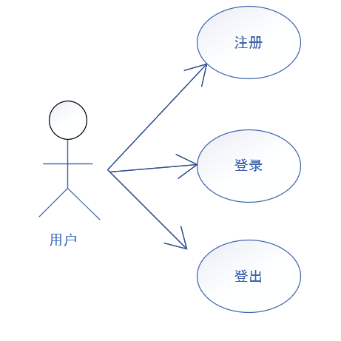
图 3-1 身份认证需求用例图
相关用例表描述如下：
用例组件 | 描述详情
用例名称 | 身份认证
用例编号 | CORE-001
参与者 | 用户
描述 | 用户通过注册获取系统访问权限，通过登录验证身份获取系统使用权，通过登出安全结束会话
前置条件 | 无
后置条件 | 注册成功/登录成功/登出成功
基本事件流 | 1. 用户访问系统认证界面  2. 新用户选择注册功能，填写用户名、密码等必要信息完成账户创建  3. 已注册用户选择登录功能，输入用户名和密码  4. 系统验证用户凭证的有效性  5. 验证通过，用户获得系统访问权限，进入系统主界面  6. 用户使用完毕后，选择登出功能终止当前会话
异常事件流 | 4a. 登录信息错误：系统提示用户名或密码错误，返回登录界面  4b. 注册信息冲突：系统提示用户名已存在，返回注册界面
表 3-1 身份认证需求用例表
3.3.2 词汇学习管理
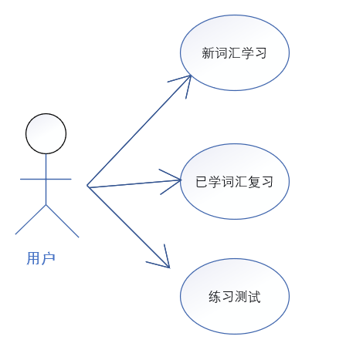
图 3-2 词汇学习管理用例图
相关用例表描述如下：
用例组件 | 描述详情
用例名称 | 词汇学习管理
用例编号 | CORE-002
参与者 | 用户
描述 | 用户通过系统进行新词汇学习、已学词汇复习和练习测试
前置条件 | 用户已成功登录系统并通过水平评估
后置条件 | 系统记录学习进度并更新用户知识掌握状态
基本事件流 | 1. 用户进入学习界面  2. 系统根据用户水平和学习进度推荐学习内容  3. 用户学习新词汇（发音、释义、例句）  4. 用户进行词汇复习（根据遗忘曲线安排）  5. 用户完成相关练习测试（选择题、填空题等）  6. 系统记录学习结果并更新用户画像
表 3-2 词汇学习管理用例描述表

3.3.3 学习进度分析
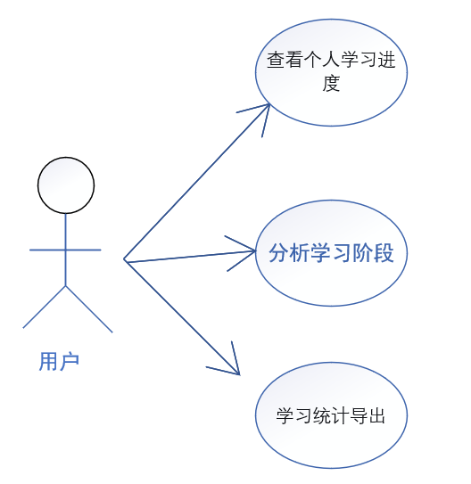
图 3-3 学习进度分析用例图
相关用例表描述如下：
用例组件 | 描述详情
用例名称 | 学习进度分析
用例编号 | CORE-003
参与者 | 用户
描述 | 用户查看个人学习进度、统计数据和可视化报告
前置条件 | 用户已登录并有学习记录
后置条件 | 无
基本事件流 | 1. 用户访问学习分析页面  2. 系统显示学习数据概览（已学词汇量、学习时长等）  3. 用户查看详细学习报告（每日进度、掌握程度等）
表 3-3 学习进度分析用例描述表

3.3.4 个人资料管理
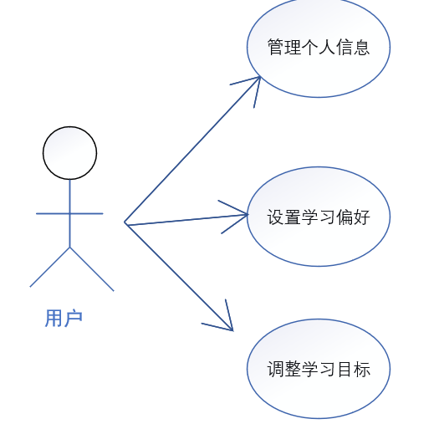
图 3-4 个人资料管理用例图
相关用例表描述如下：
用例组件 | 描述详情
用例名称 | 个人资料管理
用例编号 | CORE-004
参与者 | 用户
描述 | 用户管理个人信息、学习偏好和学习目标
前置条件 | 用户已登录系统
后置条件 | 个人信息更新成功，系统根据新设置调整推荐策略
基本事件流 | 1. 用户进入个人中心  2. 用户查看和修改个人信息（用户名、头像等）  3. 用户设置学习偏好（每日学习量、偏好的学习模式等）  4. 用户设定或调整学习目标（考试类型、目标词汇量等）  5. 系统保存设置并相应调整学习计划
表 3-4 个人资料管理用例描述表

3.3.5 推荐策略管理
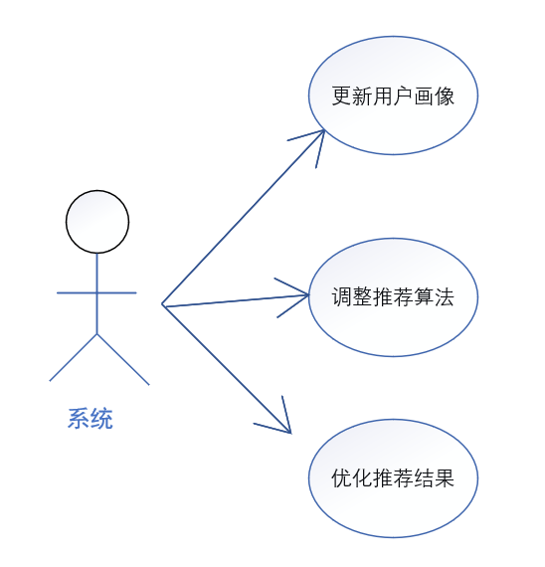
图 3-5 推荐策略管理用例图
相关用例表描述如下：
用例组件 | 描述详情
用例名称 | 推荐策略管理
用例编号 | CORE-005
参与者 | 系统
描述 | 系统根据用户行为和数据调整词汇推荐策略
前置条件 | 系统收集到足够的用户学习数据
后置条件 | 推荐算法参数更新，推荐准确性提高
基本事件流 | 1. 系统收集用户学习行为数据  2. 分析用户学习效果和偏好模式  3. 调整推荐算法参数和权重  4. 优化词汇推荐策略和排序  5. 提供更精准的个性化学习内容
表 3-5 推荐策略管理用例描述表
3.3 系统功能图
图 3-6 系统功能架构图

3.4 本章小结
本章首先对系统总体需求进行说明，然后分别对每个功能需求及非功能需求进行详细分析，从多个方面对需求进行系统性的分析。

